附件2:

参考人员近14天行程路径核查二维码
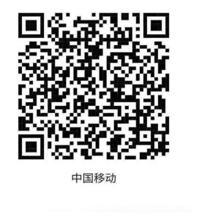
参考人员用本人手机号选择运营商二维码，打开微信“扫一扫”后按步骤操作，显示到达过或途经地为 。

